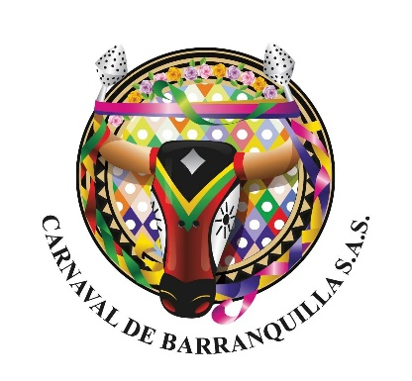
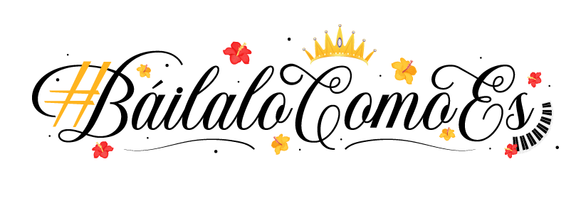

¡BÁILALO COMO ES!
PRESENTACIÓN / TÉRMINOS Y CONDICIONES

¡Báilalo Como Es! es una estrategia liderada por la Reina del Carnaval de Barranquilla 2023, Natalia De Castro González, con el apoyo de la Alcaldía de Barranquilla, a través de la Secretaría de Cultura y Patrimonio, y Carnaval S.A.S. que permite el fortalecimiento de las expresiones tradicionales propias del Carnaval de Barranquilla, para su rescate, conservación y proyección a las generaciones venideras, así como la incorporación de nuevos ritmos que conlleven al fortalecimiento y/o crecimiento de la danza.

OBJETIVOS Y METAS:

- Diseñar estrategias de acción para el rescate de las tradiciones populares y expresiones propias del carnaval de Barranquilla.
- Implementar estrategias de acción para contribuir al fortalecimiento de las tradiciones y expresiones propias del carnaval de Barranquilla.
- Diseñar estrategias de acción para la incursión de nuevos ritmos y fortalecer la danza como expresión artística.
- Divulgar la participación y el impacto de la implementación de las estrategias ante la comunidad y sociedad en general.

JUSTIFICACIÓN

La Reina del Carnaval de Barranquilla 2023, Natalia De Castro González, con el apoyo de la Alcaldía de Barranquilla, a través de la Secretaría de Cultura y Patrimonio, y Carnaval S.A.S presenta el programa Báilalo Como es.

Barranquilla es bailadora por naturaleza y el Carnaval, desde sus orígenes, es el reﬂejo de una ciudad que vibra con el sonar de los ritmos caribeños. Nuestra historia se remonta a los años 1800, cuando las plazas, teatros y clubes sociales se convirtieron en epicentro de bailes y encuentros festivos, que luego se fueron extendiendo para dar vida a las verbenas y salones burreros que siguen siendo escenarios que mantienen viva la tradición de nuestra ﬁesta.

Somos una fusión de sonoridades, ritmos y expresiones que hacen auténtica nuestra identidad Caribe, producto del mestizaje entre las culturas indígena, europea y africana. Por eso, en el Carnaval de Barranquilla 2023, ¡báilalo como es! Una invitación a celebrar la riqueza de nuestra cultura a través de la danza, tan diversa en sonoridades y ritmos como cumbia, salsa, mapalé, baile negro, porro, chandé y demás ritmos tradicionales y modernos que enriquecen nuestro ser.

BÁILALO COMO ES es un Campeonato de baile por categorías, una gran maratón de baile en Barranquilla.
Intención comunicativa: Experiencia en sector danza y posicionamiento de ciudad Público estratégico: Sector danza, aﬁcionados y barrios de Barranquilla Convocatoria abierta con apadrinamiento de embajadores de la danza (mentores y jurados)
Medios: Ofﬂine y online

METODOLOGÍA:

Para desarrollar la presente propuesta de investigación y el cumplimiento de los objetivos propuestos, se establecen los siguientes mecanismos de acción:

- Diseño de la estrategia ¡Báilalo como es! creando un impacto en la ciudad de Barranquilla y su área metropolitana como una gran MARATÓN DE BAILE incluyente que impacte en todas las localidades y estratos de la ciudad, para promover la sana convivencia y conservar y proyectar las diferentes expresiones dancísticas de la ciudad, tanto del Carnaval de Barranquilla, como de otros ritmos y expresiones propias de esta.

- Lanzamiento a través de medios de comunicación y redes sociales, donde se le dará apertura oficialmente a Báilalo Como es. Los interesados en participar deberán hacer un video, inscribirse y cumplir con los términos y condiciones, para luego pasar a la siguiente etapa.

- Se realizará una gran audición, semifinal, en la Fábrica de Cultura donde se participará, competirá y clasificará para la gran gala final, en cada una de las categorías establecidas en la presente propuesta. En esta semifinal se escogen 23 participantes.

- Establecimiento de un programa de transferencia del PES y de cultura ciudadana a la población impactada.

- A esta gran actividad se unen las Casas Distritales de Cultura, lideradas por la Secretaría de Cultura y Patrimonio de Barranquilla, las cuales durante todo el año trabajan incansablemente por la formación y fortalecimiento de la danza en niños, jóvenes y adultos. Los participantes de las Casas de Cultura tendrán una semifinal interna, teniendo en cuenta todo el proceso académico que ellos han manejado durante todo el año con distintos docentes. Los mejores serán quienes participen en la gran final de Báilalo Como Es.

- La Secretaría de Cultura se convierte en un gran apoyo a este proyecto dancístico de la Reina del Carnaval 2023, teniendo en cuenta que los une el amor por la danza y preservación de nuestras tradiciones.

- CATEGORÍAS de Báilalo Como Es:
  - Raíces del carnaval
  - Ritmos latinos
  - Ritmos modernos
Las tres categorías serán para: Aficionados, Profesionales y Casas Distritales de Cultura.

- Los participantes podrán concursar de forma:
  - INDIVIDUAL
  - DÚO
  - GRUPOS (MÍNIMO 6 PERSONAS, MÁXIMO 12)

INSCRIPCIONES:
· Del 17 de noviembre al 25 de noviembre de 2022.
· Diligenciar el formulario en su totalidad, puede descargarse en la página web www.carnavaldebarranquilla.org en el Módulo Convocatorias.
· Anexar un video del baile, no mayor a 3 minutos.
· Enviar formulario y video al correo bailalocomoes@gmail.com
. Montar el video del baile en sus redes sociales, mencionando las cuentas @nataliadecastrog @barranquillacpt @carnavalbaq y utilizando la etiqueta #BáilaloComoEs

PARA TENER EN CUENTA:
· Los participantes quedarán oficialmente inscritos, solo y únicamente si cumplen con todos los requisitos aquí exigidos.
· La inscripción no genera aceptación, Carnaval de Barranquilla S.A.S, estudiará la veracidad de la información presentada..
· La semifinal se realizará el 29 de noviembre en la Fábrica de Cultura, de 8 a.m. a 5 p.m. Cada concursante tendrá un límite de tiempo para su presentación: Individuales y dúo 2 minutos, y Grupos contarán con 2 minutos-30 segundos.
. Para la semifinal, cada participante debe ir con el vestuario a utilizar y sin acompañantes, ya que al evento no se permitirá el acceso de público.
. Edad: podrán participar personas entre los 16 y 30 años, que tengan la total disponibilidad para esta iniciativa enfocada en la danza.
. Habrá un jurado calificador local para la semifinal, el cual tendrá en cuenta:
- Coordinación
- Expresión corporal
- Expresión facial
- Técnica
- Uniformidad (vestuario)
- Puesta en escena
. El jurado calificador se reserva la decisión de calificación.
. La final se llevará a cabo el 18 de diciembre, en el estadio Elias Chewing, de la ciudad de Barranquilla, a partir de las 9 a.m. A este evento asistirán los 23 semifinalistas que obtuvieron los mejores puntajes en la Fábrica de Cultura y los 25 participantes por las Casas Distritales de Cultura.
. En la gran final sí se permitirá la presencia de público, quienes apoyarán al participante de su preferencia.
. Para la final, cada participante tendrá un límite de tiempo en su presentación: individual y dúo, 2 minutos; y Grupos contarán con 2 minutos - 30 segundos.
. Los organizadores de Báilalo Como es no correrán con gastos de transporte, traslados ni hospedaje de los participantes.
. Durante las presentaciones de la semifinal y final se prohíbe el uso de pirotecnia, velas, fuego o algún elemento que atente contra la seguridad de los participantes y asistentes.
. Todos los participantes deben estar afiliados a alguna EPS, Sisbén o entidad de salud.
. Los participantes ceden todos los derechos de uso sobre su imagen a Carnaval de Barranquilla SAS y a la Secretaría de Cultura de Barranquilla. Los datos personales serán tratados de forma directa por estas organizaciones y/o a través de terceros encargados del tratamiento de datos personales. Tales datos podrán ser procesados en Colombia y/o en otros territorios como Estados Unidos, Canadá, Europa, Latinoamérica dando cumplimiento a lo dispuesto en materia de Transmisión Nacional e Internacional de Datos Personales. Estos datos no serán cedidos a terceros.
. En su atuendo los participantes no pueden hacer publicidad a alguna entidad o empresa.
. El comportamiento de cada participante debe ser ejemplar, quien tenga conductas inadecuadas será expulsado inmediatamente del evento.
. PREMIOS: Los ganadores del primer puesto en Aficionados, Profesionales y Casas Distritales de Cultura ( Individual, Dúo y Grupo) recibirán becas de la EDA y premios en especie enfocados en el área de la danza.

